Какова роль родителей в подготовке детей к экзаменам?


Жизнь современных подростков насыщена стрессами и психологическими перегрузками. Наиболее эмоционально дети реагируют в школе на ситуации, связанные с контролем знаний, сдачей экзаменов. В этом ряду следует особенно выделить государственную аттестацию, когда от полученного результата зависит поступление в профессиональное учебное заведение, овладение избранной профессией.
Самое главное в ходе подготовки к экзаменам — это снизить напряжение и тревожность ребенка, а также обеспечить подходящие условия для занятий, оказать психологическую поддержку. Важно также научить подростка справляться с различными задачами, создав у него установку: «Ты сможешь это сделать, я в тебя верю».
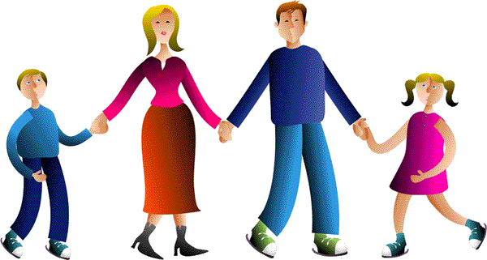

Существуют слова, которые поддерживают детей, например:
«Зная тебя, я уверен, что ты все сделаешь хорошо»,
«Ты знаешь это очень хорошо», «У тебя все получится». 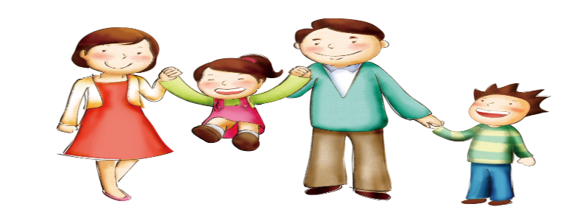

Чем конкретно вы можете помочь своим детям в сложный период подготовки к ОГЭ:
- Владением информации о процессе проведения экзамена (для того, чтобы оказать реальную помощь, родителям самим необходимо иметь полное представление о процедуре ОГЭ).
- Пониманием и поддержкой, любовью и верой в его силы.
- Не повышайте тревожность ребенка - это может отрицательно сказаться на результате тестирования (дело в том, что многие родители зачастую сами накаляют обстановку).

Помните, ребенку всегда передается волнение родителей, и если взрослые в ответственный момент могут справиться со своими эмоциями, то ребенок в силу возрастных особенностей может эмоционально "сорваться".


Контролируйте режим подготовки ребенка, не допускайте перегрузок, объясните ему, что он обязательно должен чередовать занятия с отдыхом.

Обеспечьте дома удобное место для занятий, проследите, чтобы никто из домашних не мешал.

Обратите внимание на питание ребенка: во время интенсивного умственного напряжения ему необходима питательная и разнообразная пища и сбалансированный комплекс витаминов.
Такие продукты, как рыба, творог, орехи, курага и т.д. стимулируют работу головного мозга.


После окончания 9-го класса перед выпускниками и их родителями встает вопрос о выборе дальнейшего образовательного маршрута, то есть направления профильного обучения.

Таким образом, ОЭГ является одновременно выпускным и вступительным экзаменом
в выбранном профиле обучения.

Задача родителей - помочь ребенку сформировать оптимальный набор предметов для сдачи ОЭГ с учетом его реальных возможностей и дальнейших жизненных перспектив.

Не тревожьтесь о количестве баллов, которые ребенок получит на экзамене, и не критикуйте ребенка в период подготовки и после экзамена.

Внушайте ребенку мысль, что количество баллов не является совершенным измерением его возможностей.
Наблюдайте за самочувствием ребенка, никто, кроме Вас, не сможет вовремя заметить и предотвратить ухудшение состояние ребенка, связанное с переутомлением.
И помните: самое главное - снизить напряжение и тревожность ребенка и обеспечить подходящие условия для занятий.

